ADI SOYADI:  SINIFI NO: | 2025-2026 EĞİTİM ÖĞRETİM YILI  BAYRAMYAZI ORTAOKULU  6.SINIF SOSYAL BİLGİLER DERSİ  1. DÖNEM 2. YAZILI SINAVI (4.SENARYO) | PUAN

PUAN | 1.SORU | 2.SORU | 3.SORU | 4.SORU | 5.SORU | 6.SORU
PUAN | 20 | 20 | 15 | 15 | 20 | 10

SORU 1. Aşağıda verilen görselden ve bilgilerinizden yararlanarak meridyenlerin özelliklerinden 4 tanesini yazınız. (6*3+2=20 Puan)
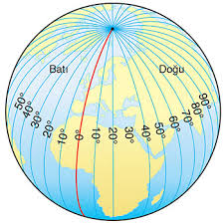 | CEVAP:

SORU 2. Aşağıdaki tabloyu bilgilerinize dayanarak doldurunuz. (20 puan)
İklim | Özelliği | Bitki örtüsü | Görüldüğü yerler
Karadeniz
Akdeniz
Karasal

SORU 3. Türk Devletleri Teşkilatı, 3 Ekim 2009’ da "Türk Dili Konuşan Ülkeler İş birliği Konseyi" adıyla kurulmuş, 12 Kasım 2021’de "Türk Devletleri Teşkilatı" adını almıştır. Kuruluşun amacı, Türk devletleri
arasındaki iş birliğini ve dayanışmayı Türk dünyasının ortak tarih, dil ve kültür mirası çerçevesinde ve çok taraﬂı bir şekilde geliştirmektir.
Türk Devletleri Teşkilatına üye olan devletleri yazınız. (15 puan)
CEVAP:

SORU 4.
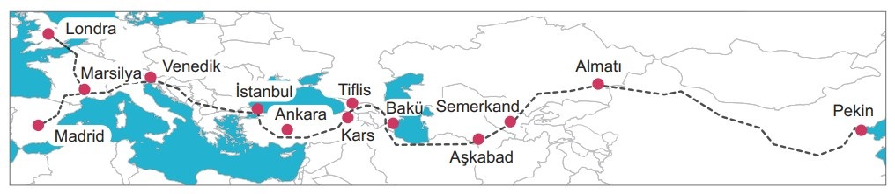
"... 2017 yılında Türkiye, Azerbaycan ve Gürcistan iş birliğiyle hizmete açılan Bakü-Tiflis-Kars demir yolu hattı sayesinde Türkiye’den Rusya, Gürcistan, Azerbaycan, Türkmenistan, Kazakistan, Özbekistan, Kırgızistan ve Çin’e yük taşımacılığı gerçekleştirilmektedir. Hattın etkinliği arttıkça Azerbaycan ile Hazar Denizi üzerinde projeler geliştirilebilecek ve Nahçıvan ile Rusya arasında ulaşım ve enerji alanında iş birlikleri sağlanabilecek, ülkemizin bölgedeki önemi artacaktır..."
Genel ağ haberine göre Demir İpek Yolu hatının ülkemize hangi alanlarda katkı sağlaması beklenir? (15 puan)
CEVAP:

SORU 5. Aşağıda verilen özelliklerin hangi Türk devletine ait olduğunu yazınız. (5+5+5+5=20 puan)
I | Tarihte bilinen ilk Türk devletidir.
II | Tarihte Türk adıyla kurulan ilk Türk devletidir.
III | Türk tarihinin ilk yazılı belgeleri olan Orhun Kitabelerini bize miras olarak bırakan devletttir.
IV | Yerleşik hayata geçen ilk Türk devletidir.

CEVAP:

SORU 6. Eski kaynaklarda Türk hükümdarlarına devleti yönetme yetkisi ve gücünün Gök Tanrı
tarafından verildiği sıkça geçmektedir. Bu nedenle hakanlar, devleti yönetme yetkisini Tanrı’dan aldıklarına inanırlardı.
Bu inanışın adı nedir? Yazınız. (10 puan)
CEVAP:

Zeki DOĞAN – Sosyal Bilgiler Öğretmeni – www.sosyalciniz.net
BAŞARILAR....

6. SINIF SOSYAL BİLGİLER DERSİ
1. DÖNEM 2. ORTAK YAZILI KONU SORU DAĞILIM TABLOSU
SENARYO 4
Öğrenme  Alanı | Konu (İçerik  Çerçevesi) | Öğrenme Çıktıları | Soru Sayısı
EVİMİZ DÜNYA | Ülkemizin,  Kıtaların ve  Okyanusların  Konum  Özellikleri | SB.6.2.1. Ülkemizin, kıtaların ve okyanusların konum özelliklerini belirleyebilme | 1
EVİMİZ DÜNYA | Doğal ve Beşerî  Çevre Özellikleri  Arasındaki İlişki | SB.6.2.2. Ülkemizin doğal ve beşerî çevre özellikleri arasındaki ilişkiyi çözümleyebilme | 1
EVİMİZ DÜNYA | Ülkemizin Türk  Dünyasıyla  Kültürel İş  Birlikleri | SB.6.2.3. Ülkemizin Türk dünyasıyla kültürel iş birliklerini yorumlayabilme | 2
ORTAK MİRASIMIZ | Türkistan’da Kurulan  İlk Türk Devletlerinin  Medeniyetimize  Katkıları | SB.6.3.1. Türkistan’da kurulan ilk Türk devletlerinin medeniyetimize katkılarını sorgulayabilme | 2

